Dinh dưỡng cho trẻ trong mùa dịch Covid-19: Bí quyết của mẹ.

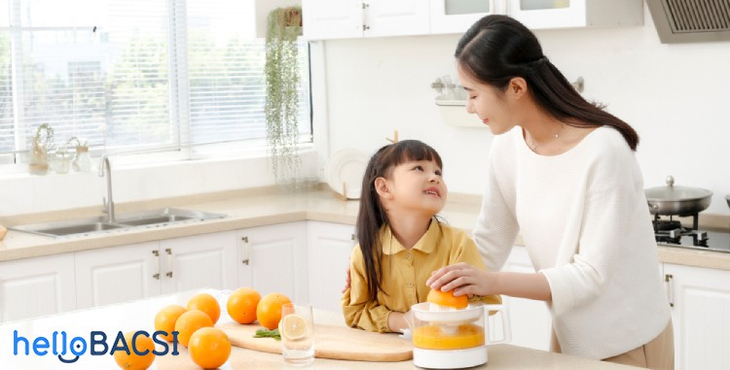
Chế độ dinh dưỡng hợp lý và đầy đủ không những sẽ cung cấp năng lượng cho con yêu hoạt động vui khỏe suốt cả ngày dài mà còn góp phần bảo vệ bé chống lại dịch bệnh Covid-19 hay thường được gọi là chủng virus corona mới.
Nếu bạn đang băn khoăn tìm hiểu những thực phẩm nào sẽ góp phần tăng cường hàng rào miễn dịch bảo vệ con khỏi cảm lạnh, cảm cúm hoặc thậm chí là giúp hỗ trợ bảo vệ trẻ trước Coronavirus hay còn gọi là dịch Covid-19 thì hãy tham khảo danh sách sau nhé.

1. Các loại rau củ quả giúp nâng cao hệ miễn dịch

Ớt chuông
Theo các chuyên gia, 30 gram ớt chuông đỏ cung cấp lượng vitamin C cao hơn gấp đôi so với cùng lượng trái cây thuộc họ cam quýt. Chúng cũng chứa nhiều beta-carotene, một thành phần khác có vai trò chống oxy hóa mạnh mẽ. Bên cạnh đó, loại chất này còn tốt cho cho sự sáng khỏe của đôi mắt.
Dẫu mùi hương của ớt chuông đôi lúc sẽ khiến bé yêu cảm thấy không thích nhưng bố mẹ hãy khuyến khích con đừng bỏ qua loại thực phẩm tốt lành này trong mùa dịch Covid-19 bạn nhé.

Bông cải
Bông cải xanh dồi dào các vitamin, khoáng chất thiết yếu, chẳng hạn như vitamin A, C, E, cũng như nhiều chất chống oxy hóa và chất xơ khác. Bông cải xanh là một trong những loại rau tốt nhất cho sức khỏe của bé mà bạn không thể bỏ qua khi lên thực đơn mỗi ngày.

Rau chân vịt
Rau chân vịt không những giàu vitamin C mà còn chứa rất nhiều chất chống oxy hóa và beta-carotene, có thể làm tăng khả năng chống nhiễm trùng của hệ miễn dịch trẻ nhỏ. Điều này giúp tăng sức đề kháng của trẻ.
Để giữ được trọn vẹn lợi ích sức khỏe của rau, bạn đừng chế biến quá lâu ở nhiệt độ cao mà hãy nấu trong thời gian vừa đủ để giúp giữ lại lượng vitamin A và cho phép các chất dinh dưỡng khác được giải phóng khỏi axit oxalic.

2. Trái cây và các loại hạt giúp củng cố sức mạnh của hệ miễn dịch cho bé yêu

Trái cây họ cam/quýt
Vitamin C là khoáng chất thiết yếu, giúp xây dựng hệ thống miễn dịch của trẻ nhỏ bằng cách khuyến khích cơ thể tăng sản xuất tế bào bạch cầu. Đây cũng là chìa khóa để chống lại các tình trạng nhiễm trùng.
Những loại trái cây họ cam quýt phổ biến bao gồm:
- Bưởi
- Cam
- Quýt
- Chanh.
Vì cơ thể không sản xuất hoặc lưu trữ vitamin C, bạn cần cho bé bổ sung loại khoáng chất này hàng ngày thông qua việc khuyến khích con tiêu thụ các loại trái cây thơm ngon được liệt kê bên trên.

Đu đủ
Đu đủ là một loại trái cây chứa nhiều vitamin C và vitamin A, có màu sắc bắt mắt và hương vị ngọt ngào nên dễ dàng thu hút trẻ nhỏ. Thêm vào đó, đu đủ cũng chứa một loại enzyme tiêu hóa gọi là papain có tác dụng chống viêm. Yếu tố này sẽ là điểm sáng để bảo vệ con khỏi dịch Covid-19 thông qua chế độ dinh dưỡng.

Hạnh nhân
Vitamin E đôi lúc được ví von như chìa khóa cho quá trình xây dựng hệ thống miễn dịch khỏe mạnh ở trẻ nhỏ. Đây là một chất chống oxy hóa tốt lành với nhiều lợi ích khác nhau. Các loại hạt, chẳng hạn như hạnh nhân, vừa dồi dào vitamin E mà cũng vừa trở thành món ăn vặt tốt lành cho bé thay vì các món bánh kẹo thông thường.

3. Gia vị giúp tăng sức mạnh của đề kháng

Tỏi
Tỏi dễ dàng được tìm thấy trong khá nhiều món ăn bởi khả năng tăng cường hương vị. Không chỉ thế, các đặc tính tăng cường miễn dịch từ tỏi còn rất hữu ích cho mục đích củng cố hàng rào đề kháng. Do vậy, bạn hãy thử biến tấu tỏi vào một vài món ăn khác nhau và cho bé thưởng thức nhé.

Gừng
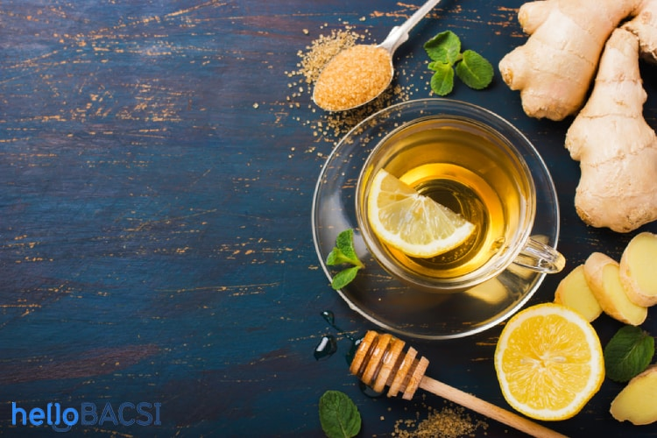
Gừng là một loại thảo mộc diệu kỳ với nhiều công dụng đáng quý vì có thể giúp giảm viêm, giảm đau họng hoặc đẩy lùi cảm giác buồn nôn. Thêm vào đó, củ gừng sẽ góp phần vào quá trình xây dựng hệ miễn dịch khỏe mạnh của trẻ nhỏ, bảo vệ con khỏi nguy cơ mắc phải các bệnh truyền nhiễm.

4. Các thực phẩm khác

Sữa chua
Sữa chua chắc hẳn luôn nằm trong danh sách món ăn yêu thích của không ít trẻ nhỏ bởi mùi vị thơm ngon hấp dẫn. Những lợi khuẩn từ sữa chua sẽ kích thích hệ thống miễn dịch của bé yêu giúp chống lại bệnh tật, nhất là trong mùa dịch viêm phổi cấp do chủng virus corona mới – Covid-19 gây ra. Sữa chua đem đến một lượng vitamin D dồi dào. Theo các chuyên gia, vitamin D không chỉ có tác dụng giúp điều chỉnh hệ thống miễn dịch mà còn tăng cường khả năng phòng vệ tự nhiên của cơ thể.
Bố mẹ có thể biến tấu sữa chua thành nhiều món ngon khác nhau để hấp dẫn bé, chẳng hạn như trộn cùng mật ong, thưởng thức kèm hoa quả tươi hoặc thạch.

Động vật có vỏ
Khi nhắc đến các loại thực phẩm giúp tăng cường hệ miễn dịch cho trẻ nhỏ, nhiều bố mẹ sẽ bỏ qua động vật có vỏ. Theo các chuyên gia, động vật có vỏ chứa kẽm. Tuy không được chú ý nhiều như phần lớn các vitamin, khoáng chất khác nhưng cơ thể lại cần đến kẽm để các tế bào miễn dịch có thể vận hành đúng chức năng.
Các loại động vật có vỏ chứa nhiều kẽm bao gồm:
- Cua
- Sò
- Tôm
- Trai.

Nước
Cơ thể phải được cung cấp đủ nước thì mới có thể hoạt động một cách hiệu quả nhất. Bố mẹ hãy khuyến khích trẻ nhỏ uống nước lọc nhiều lần trong ngày, đặc biệt là khi bệnh viêm phổi cấp do Covid-19 đang hoành hành như hiện nay. Ngoài ra, nước trái cây tươi cũng là lựa chọn hoàn hảo cho bữa xế của bé yêu.
Lưu ý khác dành cho bố mẹ khi chế biến thức ăn cho con yêu là cần thực hiện nghiêm túc quy tắc ăn chín, uống sôi, vệ sinh dụng cụ nhà bếp một cách kỹ lưỡng trước và sau khi sử dụng, rửa tay đúng cách trước và sau khi chế biến thức ăn cho trẻ.
Bên cạnh chế độ dinh dưỡng hợp lý thì một bí quyết khác của bố mẹ để bảo vệ con yêu khỏi dịch Covid-19 đang hoành hành hiện nay chính là dạy con rửa tay đúng cách với xà phòng trước khi dùng bữa hoặc sau khi đi vệ sinh hay trước khi chạm tay lên mặt và tắm với sữa tắm hoặc xà phòng phối hợp với lớp đề kháng tự nhiên của da, bảo vệ khỏi vi khuẩn tốt hơn như Lifebuoy.
Để đảm bảo loại bỏ sạch hết các vi khuẩn bám trên tay, bạn cần trang bị cho cả gia đình các sản phẩm nước rửa tay, xà phòng sạch khuẩn có thành phần diệt khuẩn siêu tốc như ion bạc để hạn chế nguy cơ vi khuẩn, virus còn bám lại trên tay do thói quen rửa tay vội vàng, qua loa ở cả trẻ nhỏ lẫn người lớn.
Nước rửa tay Lifebuoy thế hệ mới, được cải tiến với công thức ion bạc sẽ giúp trẻ rửa sạch vi khuẩn nhanh chóng trong vòng 10 giây. Ngoài việc rèn luyện những thói quen giữ gìn vệ sinh thật tốt để có thể bảo vệ gia đình bạn một cách toàn diện nhất, bạn nên hướng dẫn bé thực hành rửa tay đúng cách với 6 bước đơn giản sau:
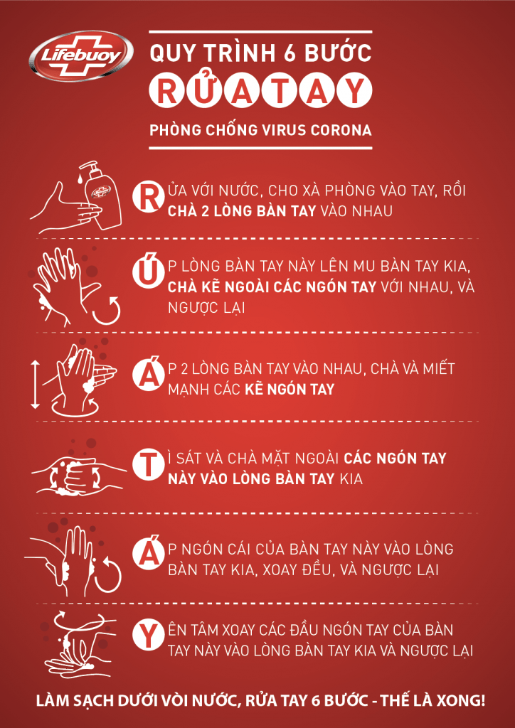
Phương Uyên/HELLO BACSI
Bạn có thể quan tâm đến chủ

